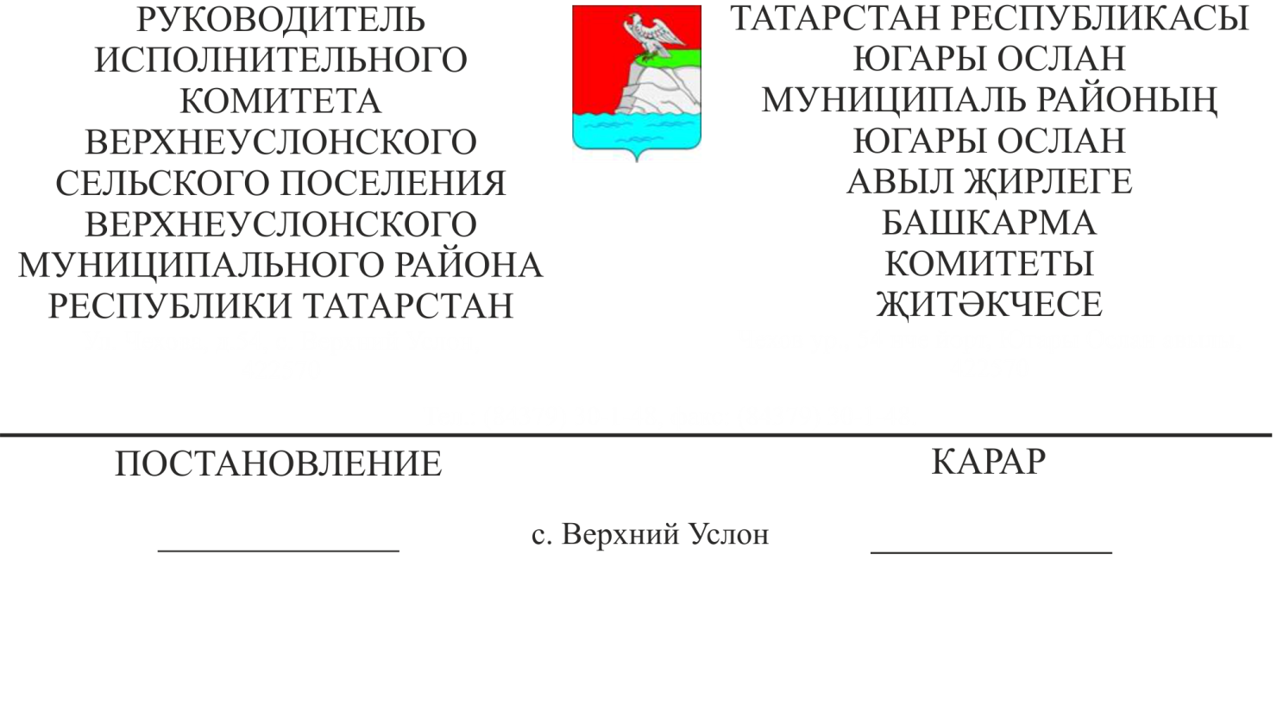
28.04.2020 № 8

Татарстан Республикасы Югары Ослан муниципаль районы
Югары Ослан авыл җирлеге Башкарма комитеты җитәкчесенә
гражданнардан кергән мөрәҗәгатьләргә анализ үткәрү тәртибе турында

«Россия Федерациясендә җирле үзидарә оештыруның гомуми принциплары турында» 2003 елның 6 октябрендәге 131-ФЗ номерлы, «Россия Федерациясе гражданнарының мөрәҗәгатьләрен карау тәртибе турында» 2006 елның 2 маендагы 59-ФЗ номерлы Федераль законнар, «Татарстан Республикасында гражданнар мөрәҗәгатьләре турында» 2003 елның 12 маендагы 16-ТРЗ номерлы Татарстан Республикасы Законы нигезендә,
Карар бирәм:
1. Татарстан Республикасы Югары Ослан муниципаль районы Югары Ослан авыл җирлеге Башкарма комитеты җитәкчесенә гражданнардан кергән мөрәҗәгатьләргә анализ үткәрү тәртибен расларга (1 кушымта).
2. Әлеге карарны Югары Ослан муниципаль районының рәсми сайтында һәм Татарстан Республикасының хокукый мәгълүматның рәсми порталында урнаштырырга.
3. Әлеге карарның үтәлешен контрольдә тотам.

Татарстан Республикасы
Югары Ослан муниципаль районы
Югары Ослан авыл җирлеге
Башкарма комитеты җитәкчесе Д.В. Котков

Татарстан Республикасы
Югары Ослан муниципаль районы
Югары Ослан авыл җирлеге
Башкарма комитеты җитәкчесенең
2020 елның 28 апрелендәге
8 номерлы карарына
1 кушымта

Татарстан Республикасы Югары Ослан муниципаль районы
Югары Ослан авыл җирлеге Башкарма комитеты җитәкчесенә гражданнардан кергән мөрәҗәгатьләргә анализ үткәрү тәртибе

1. Әлеге Тәртип «Татарстан Республикасында гражданнар мөрәҗәгатьләре турында» 2003 елның 12 маендагы 16-ТРЗ номерлы Татарстан Республикасы Законының 23 статьясын үтәү йөзеннән эшләнде һәм Татарстан Республикасы Югары Ослан муниципаль районы Югары Ослан авыл җирлеге Башкарма комитеты җитәкчесенә кергән гражданнар мөрәҗәгатьләрен гомумиләштерү һәм анализлау процедурасын билгели.
2. Татарстан Республикасы Югары Ослан муниципаль районы Югары Ослан авыл җирлеге Башкарма комитеты җитәкчесенә гражданнардан кергән мөрәҗәгатьләргә анализ ясау гражданнарның мөрәҗәгатьләрен карау буенча эшнең сыйфатын күтәрү, җәмәгатьчелек фикерен һәм гражданнарның актуаль проблемаларын өйрәнү, шулай ук гражданнар мөрәҗәгатьләре белән эшләү рәвешләрен һәм методларын камилләштерү, аларның хокукларын һәм законлы мәнфәгатьләрен яклау сыйфатын күтәрү максатыннан үткәрелә.
3. Тиешле чорда гражданнардан кергән мөрәҗәгатьләрне анализлау барлык мөрәҗәгатьләр буенча, шул исәптән язма рәвештә, Интернет-кабул итү юлы белән Югары Ослан муниципаль районының рәсми сайтында урнаштырылган электрон документ рәвешендә, шулай ук гражданнарны шәхсән кабул итү барышында вәкаләтле затлар тарафыннан кабул ителгән мөрәҗәгатьләр буенча гамәлгә ашырыла.
4. Кергән мөрәҗәгатьләрне анализлау ел саен гамәлгә ашырыла.
5. Татарстан Республикасы Югары Ослан муниципаль районы Югары Ослан авыл җирлеге Башкарма комитеты җитәкчесе гражданнар мөрәҗәгатьләрен анализлау нәтиҗәләре буенча отчет чорыннан соң килгән айның 10 числосына кадәр аналитик белешмә төзи.
6. Аналитик белешмәдә кергән, яңадан каралган һәм кабат адресланган язма мөрәҗәгатьләр, электрон документ формасында мөрәҗәгатьләр саны, гражданнарны кабул итү урыннары, көннәре һәм сәгатьләре, шәхси кабул итүдә кабул ителгән гражданнар саны, гражданнарны шәхси кабул итү һәм күчмә кабул итү буенча вәкаләтле затлар турында, мөрәҗәгатьләр тематикасы, мөрәҗәгатьләр нәтиҗәләре буенча кабул ителгән чаралар турында, шул исәптән кабул ителгән норматив-хокукый һәм башка актлар (булганда) турында мәгълүмат булырга тиеш.
7. Җирле үзидарә Башкарма комитеты җитәкчесенә тиешле чорда гражданнардан кергән мөрәҗәгатьләргә анализ узган елның шул ук чорында кергән гражданнар мөрәҗәгатьләре белән чагыштыру юлы белән үткәрелә.
8. Югары Ослан муниципаль районы Югары Ослан авыл җирлеге Башкарма комитеты җитәкчесе, Югары Ослан муниципаль районының рәсми сайтында «авыл җирлекләре» бүлегендә хисап чорыннан соң килүче айның 15 числосына кадәр билгесез затлар даирәсе мәнфәгатьләренә кагылучы актуаль мәсьәләләр буенча аңлатмалар урнаштыруны тәэмин итә.

